様式１号

番　　　号

年　月　日

一般社団法人全国農業会議所会長　殿

　　　　　　　　　　　　　　　　　　　　　　　　　〇〇〇市町村長

　　　　　　　　　　　　　　　　　　　　　　　　（〇〇都道府県知事）

　　　　　　　　　　　　　　　　　　　　　　　　　　　氏　名　〇〇　〇〇

令和３年度事業実施提案書（人・農地プラン実質化推進支援事業）の提出について

　令和３年度経営継承・発展等支援事業のうち人・農地プラン実質化推進支援事業公募要領第３の１に基づき、事業実施提案書を送付します。

（担当）

|  |  |
| --- | --- |
| 所属 |  |
| 氏名 |  |
| 電話番号 |  |
| メールアドレス |  |

添付資料

市町村事業実施計画書（様式２号）又は都道府県事業実施計画書（様式３号）

以下（１）から（３）については、必要に応じて添付すること。

（１）賃金及び謝金については、適切な単価の根拠資料

（２）旅費については、旅費に関する条例や規則など適切な根拠資料

（３）外部委託費については、積算、複数者からの見積書等の根拠資料

様式２号

(市町村用)

|  |  |
| --- | --- |
| 事業実施年度 | 令和〇年度 |
| 補助対象者 | 〇〇〇市町村 |

令和３年度〇〇〇市町村事業実施計画書（又は完了報告書）

（人・農地プラン実質化推進支援事業）

１　対象地区

|  |  |  |
| --- | --- | --- |
| 対象地区数 | 対象地区内集落数 | 対象地区内耕地面積 |
| 地区 | 集落 | ha |

２　対象地区の現状・課題と対応（取組内容）

|  |
| --- |
| 現状・課題 |
| ※　これまでの取組状況について、数値等データを元にして具体的に記載すること。  ※　これまでの取組等を通じて明らかになった課題について具体的に記載すること。 |

|  |
| --- |
| 対応（取組内容） |
| ※　「現状・課題」で挙げられた課題に対し、どのように対応していくのか、課題のどの部分に対して本事業を活用するのか明記すること。  ※　本事業終了後、地域の話合い等を持続的な取組とするための工夫等について記載すること。 |

３　取組内容と経費

|  |  |  |  |
| --- | --- | --- | --- |
| 取組内容 | 事業費 | | 積算根拠  （内容、回数、単価等） |
|  | うち国費 |
| 別紙のとおり |  |  |  |
| 合計 | 円 | 円 |  |

（注）

１　取組内容と経費は、Excelの「（別紙）取組内容と経費内訳」を添付してください。

２　事業実施提案書には、完了時期を見直した工程表（次の参考様式を参照）を添付してください。

３　対象経費を確認するために必要な資料を添付してください。

４　本様式を計画変更又は事業完了報告書とする際は、変更前の事業計画の内容を括弧書きし、変更後の事業計画の内容を裸書きしてください。

５　事業完了報告書には、人・農地プラン及び作成した地図を添付してください。

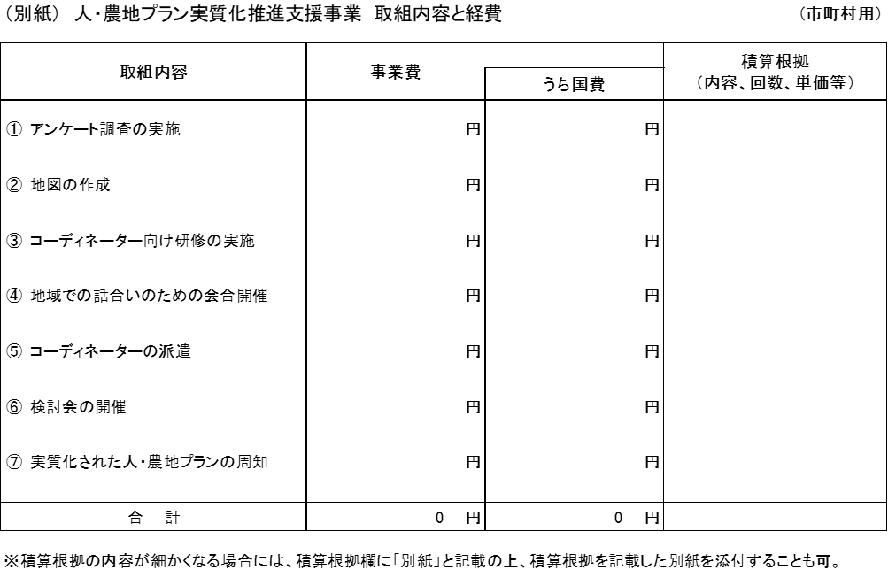

様式３号

(都道府県用)

|  |  |
| --- | --- |
| 事業実施年度 | 令和〇年度 |
| 補助対象者 | 〇〇都道府県 |

令和３年度〇〇都道府県事業実施計画書（又は完了報告書）

（人・農地プラン実質化推進支援事業）

１　対象市町村

|  |  |  |  |
| --- | --- | --- | --- |
| 対象市町村数 |  | | |
| 対象地区数合計 | 対象地区内集落数合計 | 対象地区内耕地面積合計 |
| 市町村 | 地区 | 集落 | ha |

２　都道府県内の現状・課題と対応（取組内容）

|  |
| --- |
| 現状・課題 |
| ※　これまでの取組状況について、数値等データを元にして具体的に記載すること。  ※　これまでの取組等を通じて明らかになった課題について具体的に記載すること。 |

|  |
| --- |
| 対応（取組内容） |
| ※　「現状・課題」で挙げられた課題に対し、どのように対応していくのか、課題のどの部分に対して本事業を活用するのか明記すること。  ※　本事業終了後、人・農地プランに関係する取組を持続的なものとするための工夫等について記載すること。 |

３　取組内容と経費

|  |  |  |  |
| --- | --- | --- | --- |
| 取組内容 | 事業費 | | 積算根拠  （内容、回数、単価等） |
|  | うち国費 |
| 別紙のとおり |  |  |  |
| 合計 | 円 | 円 |  |

（注）

１　取組内容と経費は、Excelの「（別紙）取組内容と経費内訳」を記載し添付してください。

２　対象経費を確認するために必要な資料を添付してください。

３　本様式を計画変更又は事業完了報告書とする際は、変更前の事業計画の内容を括弧書きし、変更後の事業計画の内容を裸書きしてください。



様式４号

番　　　号

年　月　日

一般社団法人全国農業会議所会長　殿

　　　　　　　　　　　　　　　　　　　　　　　　　〇〇〇市町村長

　　　　　　　　　　　　　　　　　　　　　　　　（〇〇都道府県知事）

　　　　　　　　　　　　　　　　　　　　　　　　　　　氏　名　〇〇　〇〇

令和３年度事業実施計画の承認（変更）申請について

（人・農地プラン実質化推進支援事業）

　令和３年度経営継承・発展等支援事業のうち人・農地プラン実質化推進支援事業公募要領第５の１（又は第６の２）に基づき、事業実施計画の承認（変更）を申請します。

添付資料

市町村事業実施計画書（様式２号）又は都道府県事業実施計画書（様式３号）

以下（１）から（３）については、必要に応じて添付すること。

（１）賃金及び謝金については、適切な単価の根拠資料

（２）旅費については、旅費に関する条例や規則など適切な根拠資料

（３）外部委託費については、積算、複数者からの見積書等の根拠資料

様式５号

番　　　号

　年　月　日

一般社団法人全国農業会議所会長　殿

○○〇市町村長

（〇〇都道府県知事）

氏名　〇〇〇〇

令和３年度交付決定前着手届

（人・農地プラン実質化推進支援事業）

　　令和３年度において、下記条件を了承の上、別添事業について交付決定前に着手するので届け出ます。

記

１　交付決定を受けるまでの期間内に、天災地変等の事由によって実施した本事業に損失等が生じた場合、これらの損失等は、補助対象者が負担するものとすること。

２　交付決定を受けた補助金額が交付申請額又は交付申請予定額に達しない場合においても、異議がないこと。

３　本事業については、着手から交付決定を受けるまでの期間内においては、計画変更（事業の内容変更）はないこと。

別添

|  |  |  |  |  |
| --- | --- | --- | --- | --- |
| 区分 |  | | 着手  年月日 | 完了予定  年月日 |
| 事業費 | うち国費 |
| 人・農地プラン実質化推進支援事業 |  |  |  |  |
|

交付決定前に事業に着手する理由

様式６号

番　　　号

　年　月　日

一般社団法人全国農業会議所会長　殿

○○〇市町村長

（〇〇都道府県知事）

氏名　〇〇〇〇

令和３年度経営継承・発展等支援事業（人・農地プラン実質化推進支援事業）

交付申請書

令和３年度において、下記のとおり事業を実施したいので、経営継承・発展等支援事業（人・農地プラン実質化推進支援事業）　　　円の交付を申請します。

記

　１　事業の目的

　　　令和３年度○○〇市町村（又は〇〇都道府県）事業実施計画のとおり

　２　事業の内容及び計画

　　　令和３年度〇○○市町村（又は〇〇都道府県）事業実施計画のとおり

　３　経費の配分及び負担区分

|  |  |  |  |  |  |  |
| --- | --- | --- | --- | --- | --- | --- |
| 区　　分 | 補助事業に  要する経費  （Ａ＋Ｂ＋Ｃ＋Ｄ） | 負担区分 | | | | 備　考 |
| 国庫  補助金  （Ａ） | 都道府県  負担額  （Ｂ） | 市町村  負担額  （Ｃ） | その他  （Ｄ） |
| 人・農地プラン実質化推進支援事業 | 円 | 円 | 円 | 円 | 円 |  |
| 合　　計 |  |  |  |  |  |  |

（注）備考欄には、消費税仕入控除税額を減額した場合は「減額した金額○○○円」を、同税額がない場合は「該当なし」を、同税額が明らかでない場合には「含税額」をそれぞれ記入すること。

　　　「該当なし」の場合は、以下のうち該当するものにチェックを入れること。

　　　□　免税事業者

　　□　簡易課税制度の適用を受ける者

　　□　地方公共団体の一般会計

　　　□　地方公共団体の特別会計、消費税法別表第三に掲げる法人（公共法人、公益法人等）又は人格のない社団・財団であって、当該事業年度における補助金等の特定収入割合が５％超となることが確実に見込まれるもの

　４　事業の完了予定年月日　　　　　　○年○月○日

添付資料

・令和３年度〇〇〇市町村（又は〇〇都道府県）事業実施計画（工程表を含みます。）

・対象経費を確認するために必要な資料

様式７号

番　　　号

　年　月　日

一般社団法人全国農業会議所会長　殿

　　　　　　　　　　　　　　　　　　　　　　　　　〇〇〇市町村長

　　　　　　　　　　　　　　　　　　　　　　　　（〇〇都道府県知事）

　　　　　　　　　　　　　　　　　　　　　　　　　　　氏　名　〇〇　〇〇

令和３年度事業廃止届

（人・農地プラン実質化推進支援事業）

　令和〇年〇月〇日付け〇〇により交付決定を受けた標記事業について、下記の理由により事業を廃止します。

記

事業を廃止する理由

様式８号

番　　　号

　年　月　日

一般社団法人全国農業会議所会長　殿

○○〇市町村長

（〇〇都道府県知事）

氏名　〇〇〇〇

令和３年度経営継承・発展等支援事業（人・農地プラン実質化推進支援事業）

遂行状況報告書

令和○年○月○日付けで交付決定通知のあった令和３年度経営継承・発展等支援事業（人・農地プラン実質化推進支援事業）について、下記のとおり事業遂行状況を報告します。

１　事業遂行状況

|  |  |  |  |  |  |  |
| --- | --- | --- | --- | --- | --- | --- |
| 区　　分 | 総事業費 | 事業の遂行状況 | | | | 備　考 |
| 令和３年12月31日  までに完了したもの | | 令和３年12月31日以降  に実施するもの | |
| 事業費 | 出来高比率 | 事業費 | 事業完了予定 |
| 人・農地プラン  実質化推進支  援事業 | 円 | 円 | 円 | 円 | 円 |  |
| 合　　計 |  |  |  |  |  |  |

２　事業開始年月日　　　　年　　月　　日

３　添付書類

令和３年12月31日までに完了した事業費の根拠となる資料（領収書等の写し）

様式９号

番　　　号

　年　月　日

一般社団法人全国農業会議所会長　殿

　　　　　　　　　　　　　　　　　　　　　　　　　〇〇〇市町村長

　　　　　　　　　　　　　　　　　　　　　　　　（〇〇都道府県知事）

　　　　　　　　　　　　　　　　　　　　　　　　　　　氏　名　〇〇　〇〇

令和３年度事業完了報告

（人・農地プラン実質化推進支援事業）

　令和３年度経営継承・発展等支援事業のうち人・農地プラン実質化推進支援事業公募要領第５の５に基づき、別添のとおり報告します。

添付資料：市町村事業完了報告書（様式第２号）又は都道府県事業完了報告書（様式第３号）を添付。

様式10号

　　　 番　　　号

　　　 年　月　日

一般社団法人全国農業会議所会長

○○〇市町村長

　　　　　　　　　　　　　　　　　　　　　　　　　　（〇〇都道府県知事）

氏名　〇〇〇〇

令和３年度経営継承・発展等支援事業（人・農地プラン実質化推進支援事業）

に係る事業実績報告書

令和３年〇月〇日付け第〇〇号をもって交付決定通知のあったこの事業について、下記

のとおり事業を実施したので、その実績を報告します。

なお、併せて金　　　　　　　　　　円を精算払によって交付されたく請求します。

記

　１　事業の目的

　　　令和３年度○○〇市町村（又は〇〇都道府県）事業実施計画（完了報告）のとおり

　２　事業の内容及び実績

　　　令和３年度〇○○市町村（又は〇〇都道府県）事業実施計画（完了報告）のとおり

　３　経費の配分及び負担区分

|  |  |  |  |  |  |  |
| --- | --- | --- | --- | --- | --- | --- |
| 区　　分 | 補助事業に  要した経費  （Ａ＋Ｂ＋Ｃ＋Ｄ） | 負担区分 | | | | 備　考 |
| 国庫  補助金  （Ａ） | 都道府県  負担額  （Ｂ） | 市町村  負担額  （Ｃ） | その他  （Ｄ） |
| 人・農地プラン  実質化推進支  援事業 | 円 | 円 | 円 | 円 | 円 |  |
| 合　　計 |  |  |  |  |  |  |

（注）備考欄には、消費税仕入控除税額を減額した場合は「減額した金額○○○円」を、同税額がない場合は「該当なし」を、同税額が明らかでない場合には「含税額」をそれぞれ記入すること。

　　「該当なし」の場合は、以下のうち該当するものにチェックを入れること。

　　　□　免税事業者

　　□　簡易課税制度の適用を受ける者

　　□　地方公共団体の一般会計

　　　□　地方公共団体の特別会計、消費税法別表第三に掲げる法人（公共法人、公益法人等）又は人格のない社団・財団であって、当該事業年度における補助金等の特定収入割合が５％超となることが確実に見込まれるもの

　４　事業の完了年月日　　　　　　○年○月○日

　添付書類

・令和３年度〇〇〇市町村（又は〇〇都道府県）事業実施計画（完了報告）

・支払経費ごとの内訳を記載した資料、帳簿等の写し又は補助金調書の写し

・領収書等の写し